Workshop – Fascicule 1
Réalisé par :
- Nom et Prénom : Ouerfelli Oumaima
- Année universitaire : 2025–2026
Introduction
Dans le cadre du Workshop – Fascicule 1, ce travail a pour objectif de réaliser une analyse de vulnérabilités sur une machine cible volontairement vulnérable, à l’aide des outils Nmap et Nessus Vulnerability Scanner.
L’objectif principal est d’identifier les ports ouverts, les services actifs et les failles de sécurité potentielles afin de mieux comprendre la surface d’attaque d’un système informatique.
La machine cible utilisée est Metasploitable2, exécutée dans un environnement virtualisé.
1. Environnement de travail
1.1 Machine attaquante
- Système : Kali Linux
- Adresse IP : 192.168.9.128
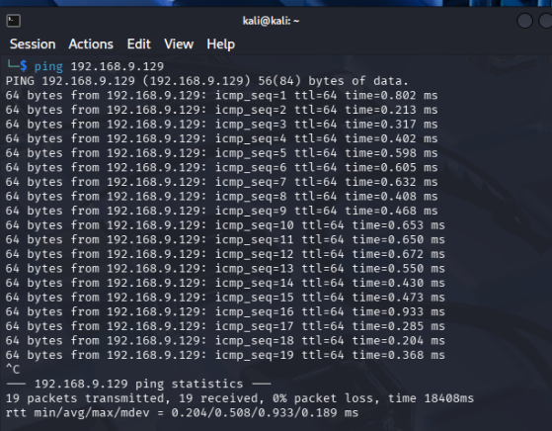
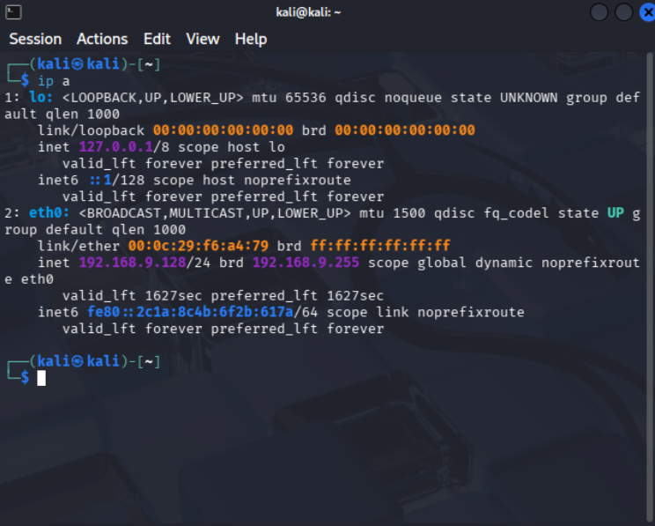
1.2 Machine cible
- Nom : Metasploitable2
- Adresse IP : 192.168.9.129
- Type : Machine volontairement vulnérable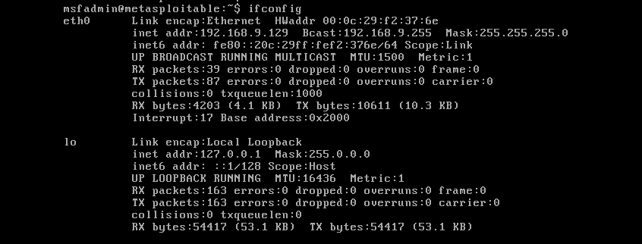
2. Analyse avec Nmap
2.1 Découverte des ports ouverts
La première étape consiste à effectuer un scan réseau à l’aide de l’outil Nmap, afin d’identifier les ports ouverts et les services exposés par la machine cible.
Commande utilisée :
nmap -O 192.168.9.129
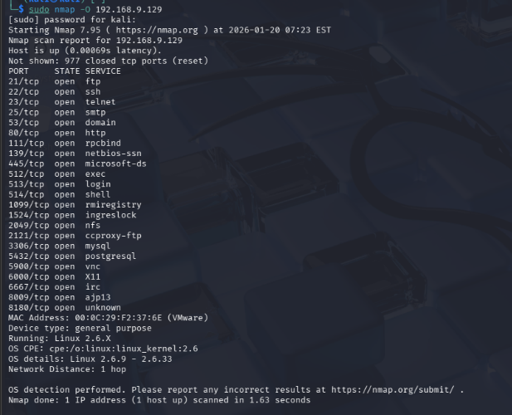
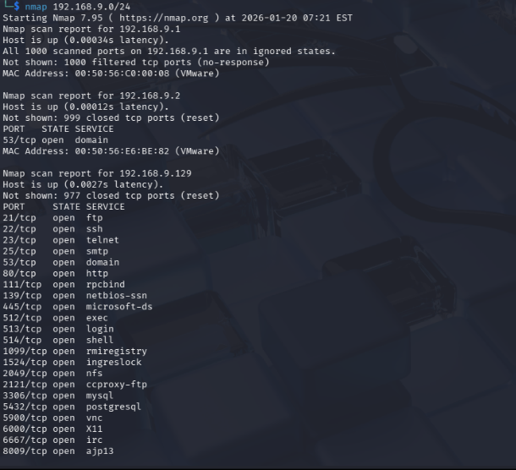
2.2 Scan complet de tous les ports
Afin d’analyser l’ensemble de la surface d’attaque, un scan complet de tous les ports TCP (1–65535) a été réalisé.
Commande utilisée :
nmap -p- 192.168.9.129
Analyse :
Le scan complet révèle la présence d’un grand nombre de services actifs, indiquant une surface d’attaque importante et un système fortement exposé.
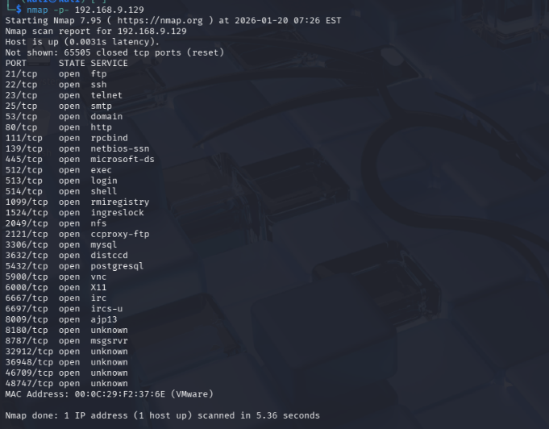
2.3 Détection des services et versions
Pour identifier les versions exactes des services en cours d’exécution, la commande suivante a été utilisée :
nmap -sS -sV 192.168.9.129
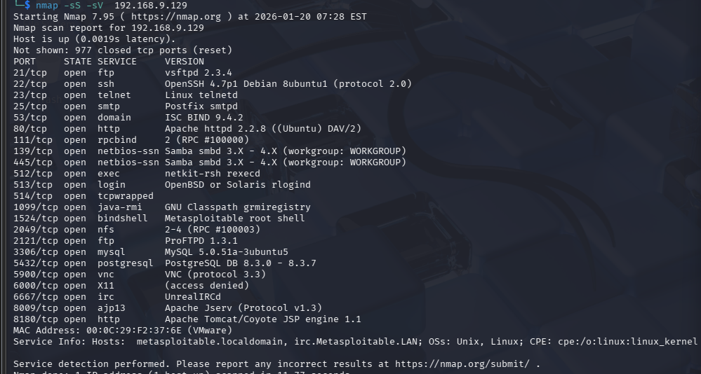
Cette étape permet d’identifier des versions obsolètes et potentiellement vulnérables.
3. Analyse de vulnérabilités avec Nessus
3.1 Installation de Nessus
Le scanner Nessus Essentials a été installé sur Kali Linux à l’aide du package Debian officiel.
Commandes utilisées :
cd /home/kali/Downloads
sudo dpkg -i Nessus-10.x.x-debian_amd64.deb
sudo systemctl start nessusd.service
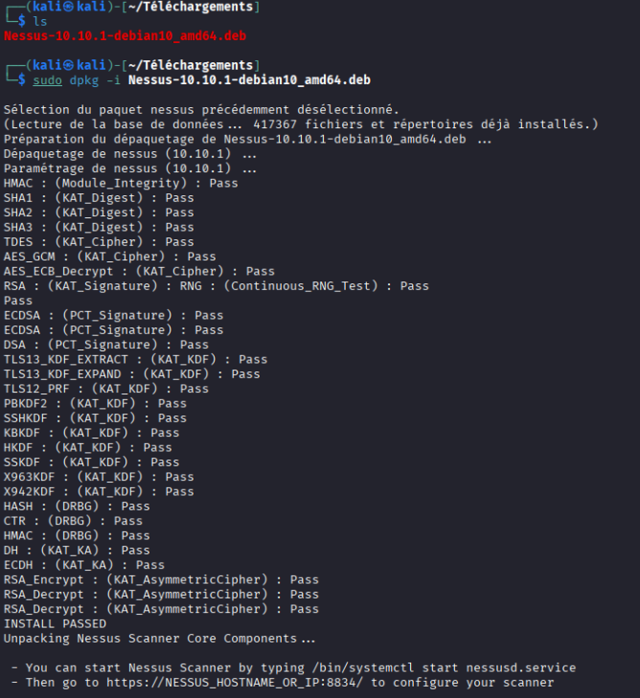
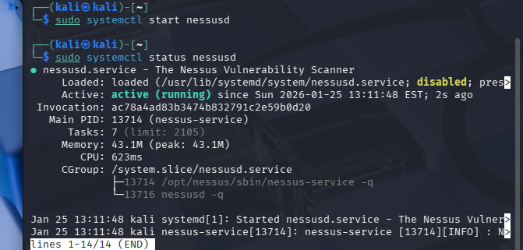
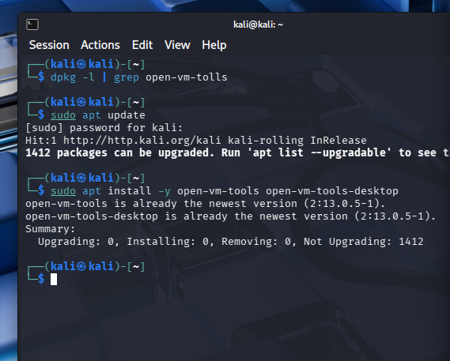
L’interface Web de Nessus est accessible via :https://localhost:8834
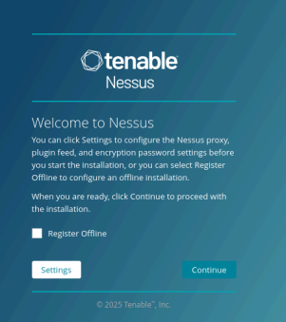
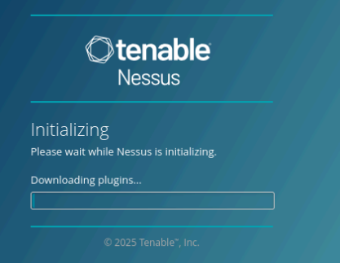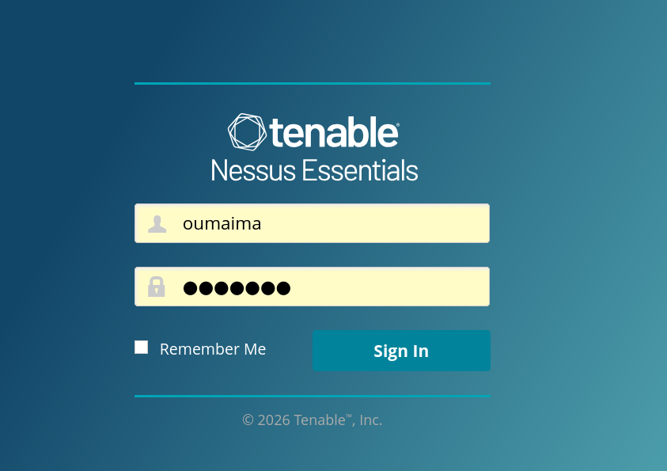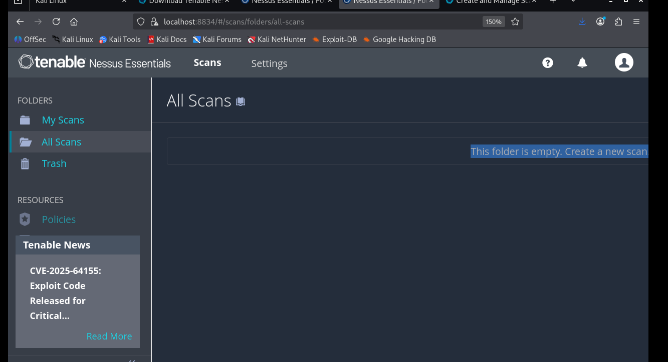

3.2 Création et exécution du scan
Un scan de type Vulnerability Scan a été configuré et exécuté avec les paramètres suivants :
- Nom du scan : Scan Metasploitable2
- Cible : 192.168.9.129
- Mode : On Demand
4. Résultats de l’analyse Nessus
Après l’exécution du scan, Nessus a détecté plusieurs vulnérabilités classées par niveau de gravité :
- Critiques
- Élevées
- Moyennes
- Faibles
- Informations
Analyse des résultats
Les vulnérabilités détectées sont principalement dues à :
- Services obsolètes
- Mauvaises configurations
- Protocoles non sécurisés (FTP, Telnet)
- Bases de données exposées
Ces failles peuvent être exploitées par un attaquant pour compromettre le système.
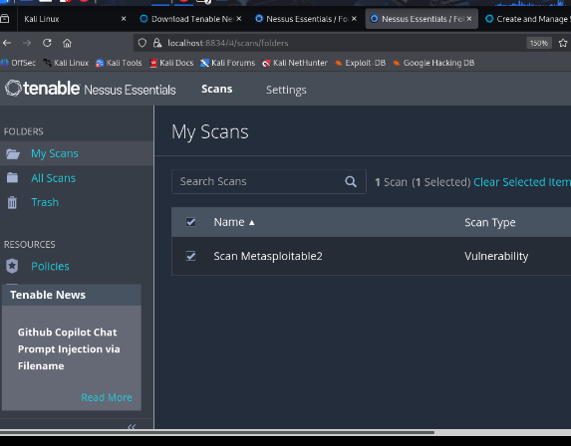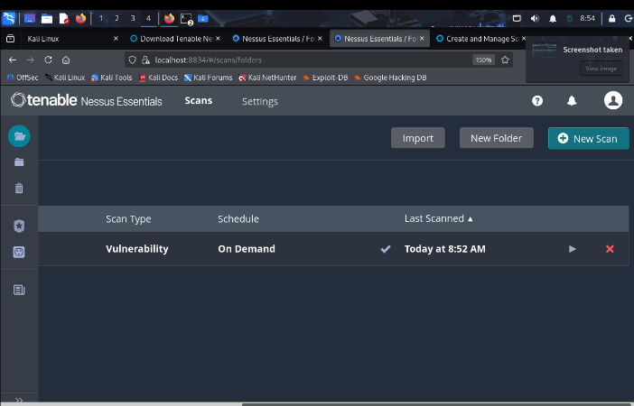
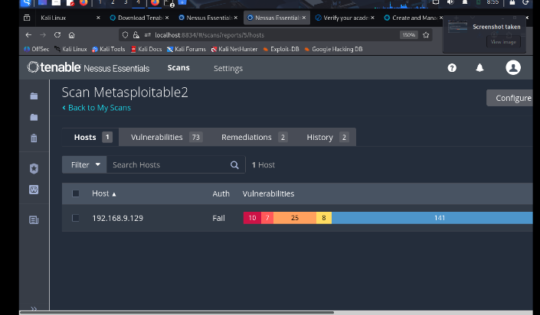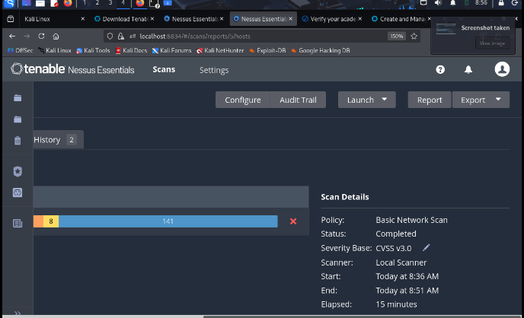
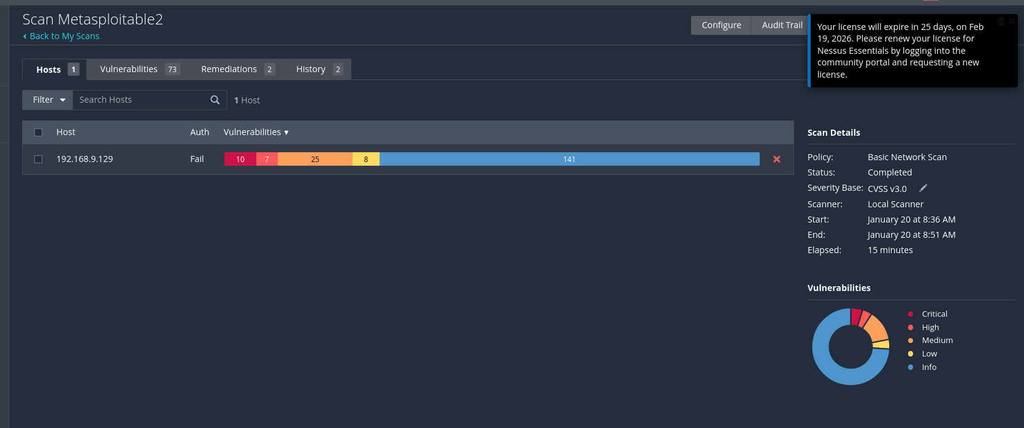
5. Conclusion
Ce travail a permis de mettre en évidence l’importance des outils d’analyse de vulnérabilités dans la sécurité des systèmes informatiques.
L’utilisation combinée de Nmap et Nessus permet d’avoir une vision globale de la surface d’attaque et des failles potentielles d’un système.
La machine Metasploitable2 présente de nombreuses vulnérabilités critiques, ce qui confirme son utilité comme plateforme pédagogique pour l’apprentissage de la cybersécurité.

6. Remarques
Bien que le téléchargement complet des plugins Nessus n’ait pas été totalement finalisé, l’analyse réalisée reste valide dans le cadre pédagogique du workshop et a permis d’obtenir des résultats exploitables.

